温馨提示：
此题库为Word版，请按住Ctrl,滑动鼠标滚轴，调节合适的观看比例，关闭Word文档返回原板块。
考点8 静电场
一、选择题
1.(2015·江苏高考)静电现象在自然界中普遍存在,我国早在西汉末年已有对静电现象的记载,《春秋纬·考异邮》中有“玳瑁吸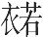”之说,但下列不属于静电现象的是 ( )
A.梳过头发的塑料梳子吸起纸屑
B.带电小球移至不带电金属球附近,两者相互吸引
C.小线圈接近通电线圈过程中,小线圈中产生电流
D.从干燥的地毯上走过,手碰到金属把手时有被电击的感觉
【解析】选C。小线圈接近通电线圈过程中,小线圈中产生感应电流,是电磁感应现象,不是静电现象,所以C项正确。
2.(2015·江苏高考)一带正电的小球向右水平抛入范围足够大的匀强电场,电场方向水平向左。不计空气阻力,则小球 ( )
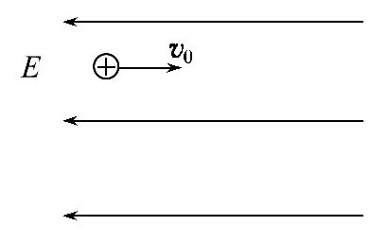
A.做直线运动 B.做曲线运动
C.速率先减小后增大 D.速率先增大后减小
【解析】选B、C。由题意知,小球受重力、电场力作用,合外力的方向与初速度的方向夹角为钝角,故小球做曲线运动,所以A项错误,B项正确;在运动的过程中合外力先做负功后做正功,所以C项正确,D项错误。
【误区警示】易忽视重力导致判断错误。考虑重力后不能巧妙地利用类比将粒子运动视为类斜抛运动,不会判断。
3.(2015·江苏高考)两个相同的负电荷和一个正电荷附近的电场线分布如图所示。c是两负电荷连线的中点,d点在正电荷的正上方,c、d到正电荷的距离相等,则 ( )
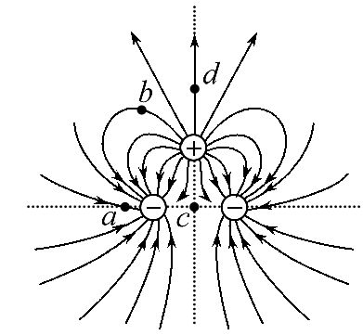
A.a点的电场强度比b点的大
B.a点的电势比b点的高
C.c点的电场强度比d点的大
D.c点的电势比d点的低
【解析】选A、C、D。从图中看到,a点的电场线比b点的电场线密,所以a点的电场强度比b点的大,A项正确;两个负电荷在c点的合场强为0,正电荷在c点有场强,方向竖直向下,两个负电荷在d点产生的场强叠加后方向竖直向下,正电荷在d点产生的场强方向竖直向上,因为正电荷到c、d距离相等,所以,叠加后的合场强肯定是c点大,C项正确;沿电场线的方向电势降低,所以a点的电势比b点的低,B项错误;从以上分析看到正电荷到c点的合场强大于到d点的合场强,所以相同的距离场强大的,电势差更大,因此c点的电势比d点的低,D项正确。
4.(2015·全国卷Ⅰ)如图,直线a、b和c、d是处于匀强电场中的两组平行线,M、N、P、Q是它们的交点,四点处的电势分别为φ_{M}、φ_{N}、φ_{P}、φ_{Q}。一电子由M点分别运动到N点和P点的过程中,电场力所做的负功相等,则 ( )
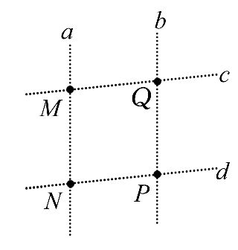
A.直线a位于某一等势面内,φ_{M}>φ_{Q}
B.直线c位于某一等势面内,φ_{M}>φ_{N}
C.若电子由M点运动到Q点,电场力做正功
D.若电子由P点运动到Q点,电场力做负功
【解析】选B。根据电子移动过程中电场力做负功,可知φ_{M}>φ_{N},φ_{M}>φ_{P},由于电场力做功相等,可知φ_{N}=φ_{P},直线d位于同一等势面内,根据匀强电场的特点,可判断直线c也位于同一等势面内,故选项B正确,A错误;由于φ_{M}=φ_{Q},电子由M点到Q点,电场力做功为零,C错误;因为φ_{P}<φ_{M}=φ_{Q},电子由P点到Q点,电场力应做正功,选项D错误。
5.(2015·山东高考)直角坐标系xOy中,M、N两点位于x轴上,G、H两点坐标如图。M、N两点各固定一负点电荷,一电量为Q的正点电荷置于O点时,G点处的电场强度恰好为零。静电力常量用k表示。若将该正点电荷移到G点,则H点处场强的大小和方向分别为( )
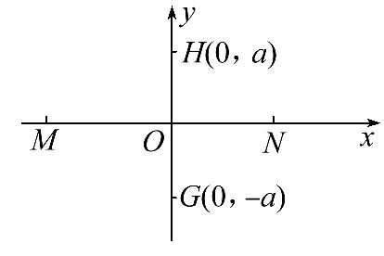
A.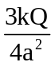,沿y轴正向 B. ,沿y轴负向
C. 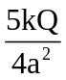,沿y轴正向 D.,沿y轴负向
【解析】选B。由于对称性,MN两处的负电荷在G、H处产生的场强大小相等,等于在O点的正点电荷产生的场强E₁=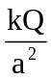,正点电荷放在G处时,它在H处产生的场强E₂=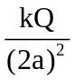,所以,H处的合场强E=E₁-E₂=,B正确。
6.(2015·山东高考)如图甲,两水平金属板间距为d,板间电场强度的变化规律如图乙所示。t=0时刻,质量为m的带电微粒以初速度v₀沿中线射入两板间,0～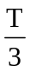时间内微粒匀速运动,T时刻微粒恰好经金属板边缘飞出,微粒运动过程中未与金属板接触,重力加速度的大小为g。关于微粒在0～T时间内运动的描述,正确的是 ( )
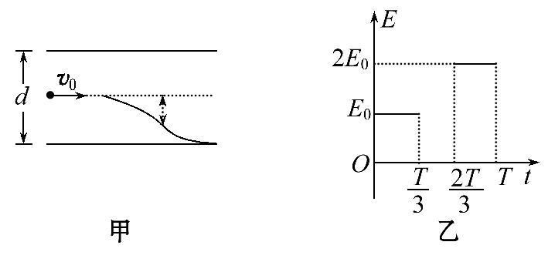
A.末速度大小为v₀ B.末速度沿水平方向
C.重力势能减少了mgd D.克服电场力做功为mgd
【解题指南】解答本题时应从以下三点进行分析：
(1)前时间重力等于电场力。
(2)中间时间合力为mg。
(3)后面时间合力也等于mg,但是方向向上。
【解析】选B、C。因为中间与后面时间加速度等大反向,所以离开电容器时,竖直速度为零,只有水平速度v₀,A错误,B正确;中间时间和后面时间竖直方向的平均速度相等,所以竖直位移也相等,因为竖直方向总位移是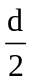,所以后面时间内竖直位移是,克服电场力做功W=2qE₀×=2mg×=mgd,D错误。重力势能减少等于重力做功mg×,C正确。
7.(2015·浙江高考)如图所示为静电力演示仪,两金属极板分别固定于绝缘支架上,且正对平行放置。工作时两板分别接高压直流电源的正负极,表面镀铝的乒乓球用绝缘细线悬挂在两金属极板中间,则 ( )
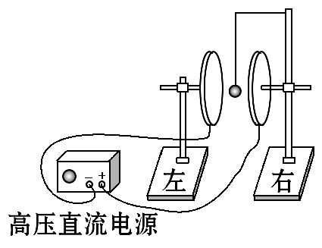
A.乒乓球的左侧感应出负电荷
B.乒乓球受到扰动后,会被吸在左极板上
C.乒乓球共受到电场力、重力和库仑力三个力的作用
D.用绝缘棒将乒乓球拨到与右极板接触,放开后乒乓球会在两极板间来回碰撞
【解析】选D。由题图可知,右侧金属板与电源正极相连接,带正电,左侧金属板带负电,根据静电感应规律,近端感应出异种电荷,因此乒乓球的左侧感应出正电荷,A项错误;乒乓球被扰动后,如果向右摆动会被吸到右板上,B项错误;乒乓球共受到悬线的拉力、重力和电场力的作用,C项错误;用绝缘棒将乒乓球拨到与右极板接触,乒乓球会带上正电,受到右极板的排斥,向左运动与左极板接触,又带上负电,被左极板排斥向右运动,这样小球就在两极板间来回碰撞,D项正确。
8.(2015·浙江高考)如图所示,用两根长度相同的绝缘细线把一个质量为0.1kg的小球A悬挂到水平板的M、N两点,A上带有Q=3.0×10⁻⁶C的正电荷。两线夹角为120°,两线上的拉力大小分别为F₁和F₂。A的正下方0.3m处放有一带等量异种电荷的小球B,B与绝缘支架的总质量为0.2kg(重力加速度取g=10m/s²;静电力常量k=9.0×10⁹N·m²/C²,A、B球可视为点电荷),则( )
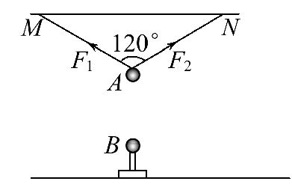
A.支架对地面的压力大小为2.0N
B.两线上的拉力大小F₁=F₂=1.9N
C.将B水平右移,使M、A、B在同一直线上,此时两线上的拉力大小F₁=1.225N,F₂=1.0N
D.将B移到无穷远处,两线上的拉力大小F₁=F₂=0.866N
【解题指南】解答本题时应从以下两点进行分析：
(1)会利用库仑定律求解库仑力。
(2)会用共点力平衡的条件分析受力。
【解析】选B、C。A、B间库仑引力为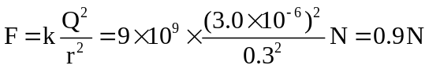,B球与绝缘支架的总重G₂=m₂g=2N,由力的平衡可知,支架对地面的压力为1.1N,A项错误;由于两线的夹角为120°,根据对称性可知,两线上的拉力大小相等,与A的重力与库仑引力的合力相等,即F₁=F₂=G₁+F=1.9N,B项正确;将B移到无穷远处,B对A的作用力为零,两线上的拉力等于A球的重力大小,即为1N,D项错误;将B水平右移,使M、A、B在同一直线上,此时库仑力为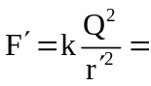9.0×10⁹×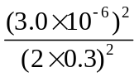N=0.225N,F₂上拉力不变,则根据平衡条件可得F₁=1N+0.225N=1.225N,C项正确。
9.(2015·安徽高考)由库仑定律可知,真空中两个静止的点电荷,带电量分别为q₁和q₂,其间距离为r时,它们之间相互作用力的大小为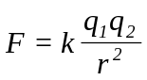,式中k为静电力常量。若用国际单位制的基本单位表示,k的单位应为 ( )
A.kg·A²·m³ B.kg·A⁻²·m³·s⁻⁴
C.kg·m²·C⁻² D.N·m²·A⁻²
【解析】选B。物理学关系式确定了物理量之间的关系,也确定了物理量的单位间的关系,由于力的国际单位是kg·m/s²,所以由公式及各物理量的单位可知k的单位为kg·m³·A⁻²·s⁻⁴,B正确。
10.(2015·安徽高考)已知均匀带电的无穷大平面在真空中激发电场的场强大小为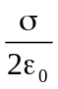,其中σ为平面上单位面积所带的电荷量,ε₀为常量。如图所示的平行板电容器,极板正对面积为S,其间为真空,带电量为Q。不计边缘效应时,极板可看作无穷大导体板,则极板间的电场强度大小和两极板间相互的静电引力大小分别为 ( )
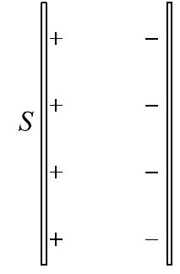
A.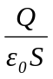和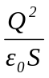 B.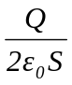和
C.和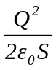 D. 和
【解题指南】解答本题时应从以下两点进行分析：
(1)极板间的电场强度为两极板所带电荷激发的电场强度的矢量和。
(2)极板间的作用力为一个极板在另一个极板激发的电场中所受的电场力。
【解析】选D。一个极板在真空中激发的电场强度大小为E=,两极板间的电场是由两极板所带电荷共同激发,由叠加原理可知两极板间的电场强度大小为E_{合}=,极板间的作用力F=QE=,D正确。
11.(2015·广东高考)如图所示的水平匀强电场中,将两个带电小球M和N分别沿图示路径移动到同一水平线上的不同位置,释放后,M、N保持静止,不计重力,则 ( )
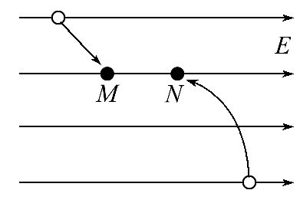
A.M的带电量比N的大
B.M带负电荷、N带正电荷
C.静止时M受到的合力比N的大
D.移动过程中匀强电场对M做负功
【解析】选B、D。对小球受力分析可得,两小球在电场力和库仑力的作用下处于平衡状态,又因其库仑力大小相等,故所受电场力大小相等,即q_{M}E=q_{N}E,所以M、N带的电荷量相等,A错误;M带负电,受到向左的电场力与向右的库仑力平衡,N带正电,受到向左的库仑力和向右的电场力平衡,B正确;静止时,受的合力都为零,C错误;M沿电场线方向有位移,电场力做负功,D正确。
12.(2015·海南高考)如图,两电荷量分别为Q(Q>0)和-Q的点电荷对称地放置在x轴上原点O的两侧,a点位于x轴上O点与点电荷Q之间,b点位于y轴O点上方。取无穷远处的电势为零。下列说法正确的是 ( )
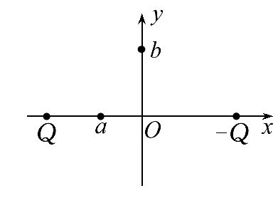
A.b点电势为零,电场强度也为零
B.正的试探电荷在a点的电势能大于零,所受电场力方向向右
C.将正的试探电荷从O点移到a点,必须克服电场力做功
D.将同一正的试探电荷先后从O、b两点移到a点,后者电势能的变化较大
【解题指南】解答本题可按以下思路进行：
(1)先根据等量异种电荷电场线的特点判断a、b两点的场强与电势。
(2)再通过W=qU结合功能关系判断电势能的变化。
【解析】选B、C。因为等量异种电荷在其连线的中垂线为等势线,因为中垂线延伸到无穷远处,所以中垂线的电势为零,故b点的电势为零,但是电场强度不为零,A错误;等量异种电荷连线上,电场方向由正电荷指向负电荷,方向水平向右,在中点O处电势为零,O点左侧电势为正,右侧电势为负,又知道正电荷在正电势处电势能为正,故B正确;O点的电势低于a点的电势,将正的试探电荷从O点移到a点,电场力做负功,所以必须克服电场力做功,C正确;O点和b点的电势相等,所以先后从O、b两点移到a点,电场力做功相等,电势能变化相同,D错误。故选B、C。
13.(2015·四川高考)如图所示,半圆槽光滑、绝缘、固定,圆心是O,最低点是P,直径MN水平。a、b是两个完全相同的带正电小球(视为点电荷),b固定在M点,a从N点静止释放,沿半圆槽运动经过P点到达某点Q(图中未画出)时速度为零。则小球a ( )
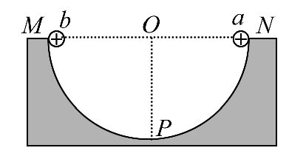
A.从N到Q的过程中,重力与库仑力的合力先增大后减小
B.从N到P的过程中,速率先增大后减小
C.从N到Q的过程中,电势能一直增加
D.从P到Q的过程中,动能减少量小于电势能增加量
【解析】选B、C。小球a从N到Q的过程中,库仑力增大,且库仑力与重力的夹角逐渐减小,所以它们的合力一直增大,A错误;小球从N到P的过程中,重力和库仑力沿圆弧切线方向的合力先与速度方向同向后反向,所以速率是先增大后减小,B正确;小球从N到Q过程中,库仑力方向与小球速度方向夹角一直大于90°,库仑力一直做负功,所以电势能一直增加,C正确;根据能量守恒可知,从P到Q的过程中,小球动能的减少量等于重力势能和电势能的增加量之和,D错误。
【误区警示】本题易误认为小球从N到Q的过程中,速率先增大后减小,所以库仑力与重力的合力也先增大后减小,从而错选A项,错误原因在于不理解速度变化和合力变化是两个不同的物理问题。
14.(2015·天津高考)如图所示,氕核、氘核、氚核三种粒子从同一位置无初速地飘入电场线水平向右的加速电场E₁,之后进入电场线竖直向下的匀强电场E₂发生偏转,最后打在屏上。整个装置处于真空中,不计粒子重力及其相互作用,那么 ( )
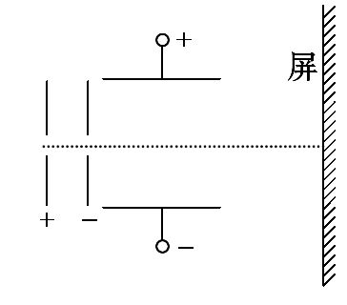
A.偏转电场E₂对三种粒子做功一样多
B.三种粒子打到屏上时的速度一样大
C.三种粒子运动到屏上所用时间相同
D.三种粒子一定打到屏上的同一位置
【解析】选A、D。设粒子质量为m,电量为q,经过加速电场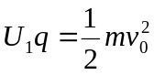,经过偏转电场的偏转位移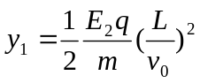,解得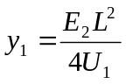,偏转电场对粒子做功W₂=qE₂y₁=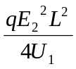,由于三种粒子电量相同,则偏转电场对三种粒子做功一样多,故选项A正确;从开始无初速度进入电场到打到屏上的过程中,由动能定理有U₁q+W₂=mv²,解得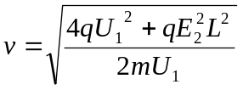,则三种粒子打到屏上的速度不一样,故选项B错误;在加速电场中有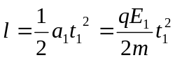,解得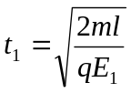,从进入偏转电场到粒子打到屏上所用时间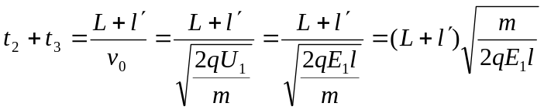,则三种粒子运动到屏上所用时间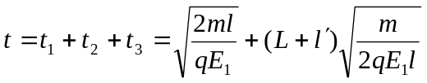,由于三种粒子质量不同,所用三种粒子运动到屏上所用时间不同,故选项C错误;粒子离开电场后做匀速直线运动,
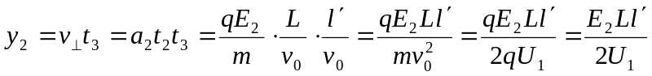,则y=y₁+y₂=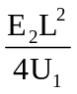+y₁=+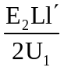,所以三种粒子一定打到屏上的同一位置,故选项D正确。
二、计算题
15.(2015·全国卷Ⅱ)如图,一质量为m、电荷量为q(q>0)的粒子在匀强电场中运动,A、B为其运动轨迹上的两点,已知该粒子在A点的速度大小为v₀,方向与电场方向的夹角为60°,它运动到B点时速度方向与电场方向的夹角为30°,不计重力,求A、B两点间的电势差。
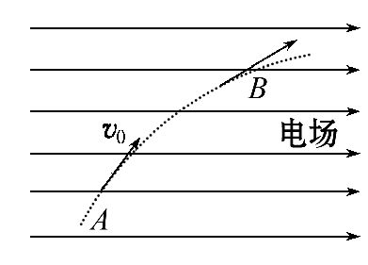
【解题指南】解答本题时应注意以下三点：
(1)带电粒子在匀强电场中运动属于类平抛运动。
(2)平抛运动在其匀速运动方向上速度大小不变,在其加速方向上速度增大。
(3)类平抛运动适用动能定理。
【解析】粒子在A点的速度大小为v₀,在竖直方向上的速度分量为v₀sin60°,当它运动到B点时,竖直方向上的速度分量为v_{B}sin30°,粒子在竖直方向上做匀速直线运动,故
v₀sin60°=v_{B}sin30° v_{B}=v₀
由动能定理可得
qU_{AB}=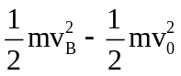
U_{AB}=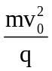
答案：
16.(2015·安徽高考)在xOy平面内,有沿y轴负方向的匀强电场,场强大小为E(图中未画出),由A点斜射出一质量为m,带电量为+q的粒子,B和C是粒子运动轨迹上的两点,如图所示,其中l₀为常数。粒子所受重力忽略不计,求：
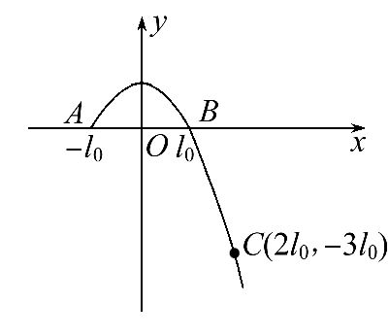
(1)粒子从A到C过程中电场力对它做的功。
(2)粒子从A到C过程所经历的时间。
(3)粒子经过C点时的速率。
【解题指南】解答本题时应从以下三点进行分析：
(1)粒子射出后做类斜抛运动,沿x轴方向做匀速直线运动,沿y轴方向做匀变速直线运动。
(2)由于粒子由A到最高点、最高点到B、B到C沿x轴的距离相同,所以运动时间相同。
(3)C点速度为沿x轴和y轴速度的矢量和。
【解析】(1)W_{AC}=qE(y_{A}-y_{C})=3qEl₀
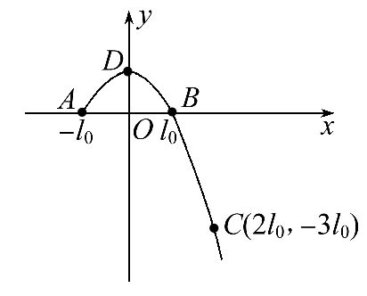
(2)根据抛体运动的特点,粒子在x方向做匀速直线运动,由对称性可知轨迹最高点D在y轴上,可令t_{AD}=t_{DB}=T,则t_{BC}=T
由qE=ma得a=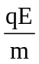
又y_{D}=aT²,y_{D}+3l₀=a(2T)²
解得T=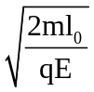
则A→C过程所经历的时间t=3
(3)粒子在DC段做类平抛运动,于是有
2l₀=v_{Cx}·2T,v_{Cy}=a·2T
v_{C}=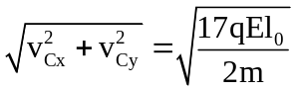
答案：(1)3qEl₀ (2)3 (3)
17.(2015·四川高考)如图所示,粗糙、绝缘的直轨道OB固定在水平桌面上,B端与桌面边缘对齐,A是轨道上一点,过A点并垂直于轨道的竖直面右侧有大小E=1.5×10⁶N/C,方向水平向右的匀强电场。带负电的小物体P电荷量是2.0×10⁻⁶C,质量m=0.25kg,与轨道间动摩擦因数μ=0.4。P从O点由静止开始向右运动,经过0.55s到达A点,到达B点时速度是5m/s,到达空间D点时速度与竖直方向的夹角为α,且tanα=1.2。P在整个运动过程中始终受到水平向右的某外力F作用。F大小与P的速率v的关系如表所示。P视为质点,电荷量保持不变,忽略空气阻力,g取10m/s²。求：
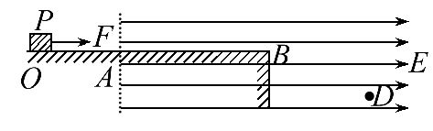
v/(m·s⁻¹) | 0≤v≤2 | 2<v<5 | v≥5
F/N | 2 | 6 | 3
(1)小物体P从开始运动至速率为2m/s所用的时间。
(2)小物体P从A运动至D的过程,电场力做的功。
【解题指南】解答本题时应从以下两点进行分析：
(1)分析小物体P在每段的受力情况和运动情况,根据牛顿第二定律和运动学公式求出时间和位移。
(2)分析小物体P在BD段的受力情况,判断运动性质,根据平抛运动的规律求出水平位移,结合功的公式求出电场力做的功。
【解析】(1)小物体P的速率从0至2m/s,受外力F₁=2N,设其做匀变速直线运动的加速度为a₁,经过时间Δt₁速度为v₁,则
F₁-μmg=ma₁ ①
v₁=a₁Δt₁ ②
由以上两式并代入数据得
Δt₁=0.5s ③
(2)小物体P从速率为2m/s运动至A点,受外力F₂=6N,设其做匀变速直线运动的加速度为a₂,则
F₂-μmg=ma₂ ④
设小物体P从速度v₁经过Δt₂时间,在A点的速度为v₂,则
Δt₂=0.55s-Δt₁ ⑤
v₂=v₁+a₂Δt₂ ⑥
P从A点至B点,受外力F₂=6N、电场力和滑动摩擦力的作用,设其做匀变速直线运动加速度为a₃,电荷量为q,在B点的速度为v₃,从A点至B点的位移为x₁,则
F₂-μmg-qE=ma₃ ⑦
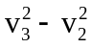=2a₃x₁ ⑧
P以速度v₃滑出轨道右端B点,设水平方向受外力为F₃,电场力大小为F_{E},有
F_{E}=F₃ ⑨
F₃与F_{E}大小相等方向相反,P水平方向所受合力为零,所以,P从B点开始做初速度为v₃的平抛运动。设P从B点运动至D点用时为Δt₃,水平位移为x₂,由题意知
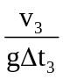=tanα ⑩
x₂=v₃Δt₃ ⑪
设小物体P从A点至D点电场力做功为W,则
W=-qE(x₁+x₂) ⑫
联立④～⑧,⑩～⑫式并代入数据得
W=-9.25J
答案：(1)0.5s (2)-9.25J
【误区警示】本题易错点有两个：
(1)判断小物体P速率为2m/s时所用时间和所处的位置,涉及是否受电场力。
(2)没有计算并分析出小物体在BD段的受力情况,判断不出小物体是做平抛运动。

